ЛАДУШКА

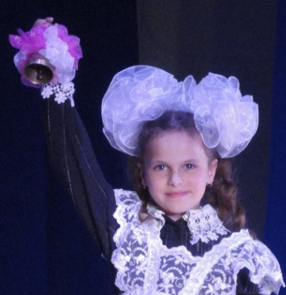



# Л У Ч И К И

## май газета для детей школы № 1 г.ГУБАХА

2017 г. № 6 (60)



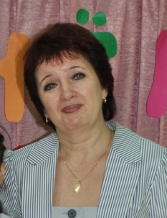

### ДО СВИДАНИЯ, ЛЮБИМАЯ ШКОЛА!

**САМЫЕ ЛУЧШИЕ**

Каждый выпуск бывает самым луч

шим. Со слезами на глазах провожа

ют учителя своих воспитанников. Что желают выпускникам директор и завучи любимой Первой школы?

БОЛЬШОГО ПУТИ

желает детям

любимый

директор

Галина Ивановна

Милованова

Дорогие выпускники, вы

внесли большой вклад в укрепление славы нашей школы. Мы гордимся вами. Впереди у вас интересная жизнь в средней школе. Новые знания, открытия, радости, победы. Я желаю вам, дорогие выпускники, побольше позитива и успехов. Жизнь так устроена, что не может обойтись без бед. Я желаю, чтобы у вас было поменьше неприятных моментов, а гораздо больше счастья и веселья, успехов и удач, новых преданных друзей и интересных встреч.

Счастливого пути, мои юные друзья!

**Наталья Вячеславовна Репницина:**

**-** Среди выпускников выросло много настоящих активистов, которые всегда смело брались за любое дело и были настоящими помощниками в воспита

тельном процессе. Желаю, чтобы они не растеряли, а приумножили опыт общественной деятельности. Он очень пригодится в любом периоде жизни. Я надеюсь услышать имена наших выпускников среди общественных деятелей, а может, и президента страны.

**Награждены Грамотой Министерства**

**образования**

Егор Бугреев,Даша Гуртовая,Олеся Карпова,Настя Мини на, Злата Политова,Уля Тарасова,Лёша Туров,Поля Цега, Лена Яговкина,Даша Янова

**Отличники**

Максим Воронов,Саша Квасневская,Вика Кочеткова, Аня Минигулова, Даша Рублёва, Полина Рычкова, Даша Юрлова.

**Активисты**

Алёна Веденёва,Настя Герасимова,Георгий Голубев,Ни кита Горшков, Алиса Дресвянникова, Даша Епишина, Влад Кабаков, Поля Казачук, Дима Колесников, Свято

слав Маслов, Настя Минина, Аня Минигулова, Алина Носкова, Катя Новикова, Илона Полуянова, Настя Рого

ва, Арсений Тимофеев, Рома Трушкин, Леша Туров, Поля Цега.

**Спортсмены**

Никита Андреев,Саша Беляев,Ирина Заозёрская,Милана Исупова,Кирилл Камалетдинов, Никита Карелин, Влади слав Киселёв,Вика Кочеткова,Аня Левина,Игнат Ложкин, Миша Мастыко,Аня Минигулова, Кристина Самаркина, Даша Семерикова,Поля Рычкова,Даниил Тимофеев,Рома Трушкин, Никита Черепанов, Даша Шитова.



**Наши звезды**

**Наталья Андреевна Розанова:**

- Дорогие наши выпускники!

В стенах школы №1 вы получи

ли прочный запас знаний,кото

рый пригодится в дальнейшем

на большом школьном пути.

Умножайте его,учитесь на «хо

рошо» и «отлично»,подтверждая

звание «ученик школы № 1».

**Ольга Николаевна Юркина:**

Уважаемые четвероклассники! Остался позади ещё

один школьный год с его волне

нием перед ВПР, преодолением

трудностей,радостью от «пятерок»

и побед в различных конкурсах.

Каждый стал старше. Всё будет

хорошо! Я желаю вам успехов в

учёбе, а точнее любознательности,

быть самостоятельными и актив

ными; не расстраиваться, если зада

чка не решается с первого раза. Вы ребята способные, у вас всё получится.

Впереди летние каникулы, желаю вам тёплого лета, новых впечатлений и пусть в дальнейшем у вас всё будет легко и весело!



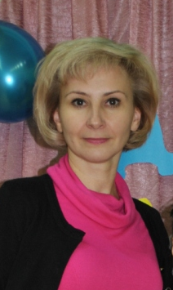

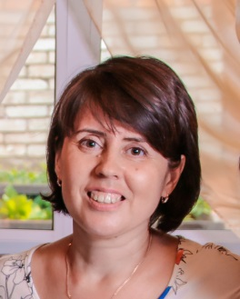

май ________________________________________ 4 ___________________________________Лучики

**ЧТО ДЛЯ МЕНЯ МОЙ КЛАСС**

Мой класс – это дружный коллектив, который способен на большие дела. Я унесу в большую

жизнь воспоминания, как мы в начале учёбы ходили в поход, палатку Насти Роговой, выступление на сцене в День народного единства – танец с расписными платками, экскурсии в городской музей и на хлебозавод, занятия в библиотеке, обучение изготовлению изделий методом оригами, смотр песни и строя, линейку «Часовой у Знамени Победы», как Полина Рычкова и Егор Бугреев возлагали цветы к мемориальной доске в зале Славы, лица ребят, ставших близкими.

**Софья СОРОКИНА.**

**4-а**

Вот и прошло 4 года с

того дня, когда мы

впервые пришли в

школу. На линейке 1

сентября к нам подо

шла незнакомая жен

щина. Это была Ольга

Ивановна Терро, наша

первая учительница.

За четыре года она

стала нам родным че

ловеком. Многие из

нас к 1 классу уже уме

ли считать и читать, а

Ольга Ивановна научи

ла нас это делать быстро и мастерски.

Она научила нас многому, что необходимо школьнику; помо гает нам не только учиться, но и правильно вести себя, быть справедливыми, дружить.

Ольга Ивановна умная, справе дливая и строгая учительница, за что мы все её и любим.

**Софья МУЛЛАЯНОВА.**

**ЖЕЛАЕМ ВСЕМ**

**Дорогие одноклассники!**

Мы поздравляем вас с окончанием начальной школы.

**ЖЕЛАЮ ВАМ,**

**МОИ ХОРОШИЕ**

Ещё недавно, прячась за букеты,

Входили вы с волненьем в 1класс.

И вот уже напутственным советом

Родная школа провожает вас.

Вы подросли, окрепли,

повзрослели,

Готовы горы на пути свернуть!

Ваш день настал! Вы все его так

ждали.

Сомненье прочь. Смелее в добрый

путь!

Пусть вам во всём сопутствует

удача,

И сбудется заветная мечта,

И даже нерешаемой задаче

Находится решение всегда.

Мы встретились с вами –

Был первый звонок.

Листвы разноцветье и первый

урок.

Глазёнки блестели, вверх руки

тянулись,

Я вам, а вы мне в первый раз

улыбнулись.

Как миг пролетели четыре года,

Остались победы, исчезли

невзгоды.

Открылась дорога из школы

прямая,

Идти по ней честно я вам

пожелаю.

**Ваша Ольга Ивановна.**

**Дорогие юнкоры**

**Вика, Настя, Софья, Софья !**

Поклон вам за усердие и помощь в издании газеты «Лучики».

Счастья, здоровья, успехов!

**Обнимашки,**

**Нина Михайловна.**

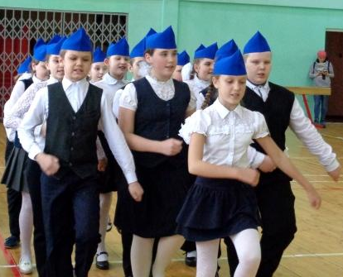

Мы желаем каждому счастья, удачи и отличных оценок в 5 классе, ведь это начало большой учёбы. Мы получили хороший багаж знаний в нашем 4 «а» классе. Он может стать хорошим стартом.

Мы никогда не забудем нашу дружбу в начальной школе.

**Настя РОГОВА, Вика ЗОРИНА.**

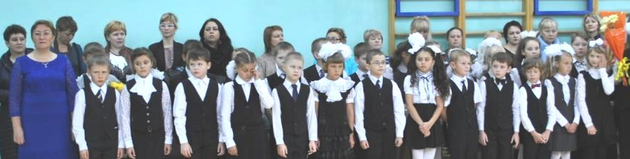

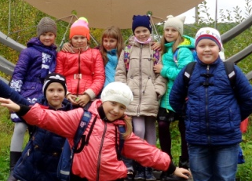

**Редколлегия:** Юля Александрова, Никита Андреев, Алена  **Мои любимые**

Веденева, Катя Васюк, Ксения Володькина, Ульяна Гилязова**, юнкоры!**

Даша Гуртовая, Вадим Зинич, Вика Зорина, Саша Квасневская, Низкий поклон вам за

Олеся Козик,Ваня Лядов, Игнат Ложкин, Миша Мастыко, Соня труд. Не забывайте.

Муллаянова, Злата Политова, Настя Рогова, Соня Сорокина, Пишите на мой е-майл

Арсений Тимофеев,Полина Цега,Даша Янова,Артём Ярославцев [n.novopashina@mail.ru](mailto:n.novopashina@mail.ru)

**Редактор: Нина Михайловна НОВОПАШИНА**

Лучики______________________________________ 2 _______________________________________ май

Это они,

мои

«птенчи

ки», еди

ный и

дружный

4 «е»!

Когда на

свет по

является

малыш,

мама от

огромного счастья забывает о боли и страданиях, которые перенесла. Так произошло и со мной… Четыре года назад,1 сентября 2013г., я встретилась с мальчишками и девчо нками 1 класса. Это были шумные, драчливые, неугомонные,постоянно бегающие первоклассники.А сейчас –это мои разумные, повзрослевшие ученики–выпускники начальной школы!

Драгоценные мои ребята,цените до бро и доверие друга, уважайте друж бу, оставайтесь такими же честны ми и терпеливыми, трудитесь с усе рдием, будьте милосердными и весёлыми.

И пусть вам во всем сопутствует удача и радость открытий!

Люблю вас!

**Всегда ваша, Наталья Юрьевна.**

**Дорогие юнкоры**

**Артём, Маша, Никита, Рома!**

Поклон вам за усердие и помощь в издании газеты «Лучики».

Счастья, здоровья, успехов!

**Обнимашки, Нина Михайловна**

**СПАСИБО ГОВОРЮ**

**НАТАЛЬЕ ЮРЬЕВНЕ**

**Рома Трушкин:**

-За справедливость и толковое обучение, внимание, заботу.

**Андрей Прокудин:**

-За доброту и справедливость.

**Алина Носкова:**

-За любовь, ласку, знания, красивые выразительные глаза.

**Настя Минина:**

-А ещё за умение поддержать в трудную минуту.

**Влада Ломовских:**

-За воспитание нас.

**ПОГРУЖЕНИЕ**

Мне понравились дни, когда мы готовились к ВПР – всероссийским проверочным работам. Наталья Юрьевна сделала так, что в некоторые дни были математические, а некоторые русского языка. Это очень помогло нам. Мы отвечали на вопросы заданий и тестов, иногда Наталья Юрьевна задавала вопросы из ВПР.

Всем нам очень понравилось такое расписание. Говорят, что этот способ называется «погружение в предмет». Вы можете предложить эту идею своему классу. Такая подготовка может повлиять на вашу годовую оценку.

**Артём ЯРОСЛАВЦЕВ.**

**МЫ САМЫЕ ДРУЖНЫЕ**

Мы самые смелые, сообразительные, активные, дружные. Но иногда у нас бывают ссоры. Мы побеждаем в соревнованиях, потому что за команду болеет весь наш класс. Мы все вместе ездили и ходили на экскурсии, что еще раз доказывает, что мы дружные. Мы любим приносить в школу вкусности и просто так угощать друг друга. Когда мы дежурим по школе, то действуем, как одно целое. Очень жаль расставаться со школой и с нашей любимой учительницей. Мы всегда будем помнить первую школу и Наталью Юрьевну.

**4 «е» класс.**

**4 «е»**

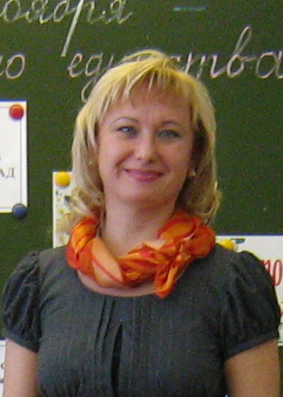

**СПАСИБО ШКОЛЕ!**

класс

**Никита Андреев:** «Мой класс стал для меня семьёй и домом».

**Максим Воронов:«**За 4 года мы ста ли друзьями, одной командой».

**Влада Ломовских**:« Для меня ребя та в классе стали братьями и сестра ми. Мы всё делаем вместе и поддер живаем друг друга».

**Ирина Топчий**:«Большая семья».

**Андрей Марчук**: «Планета, на кото рой живут друзья-одноклассники».

**Катя Шляпкина**:«Люблю свой класс за дружбу и ценю, что он у меня есть».

**САМЫЕ ЯРКИЕ СОБЫТИЯ**

*Как мы ехали в автобусе на пионер бол в школу № 25 и победили там! (**Рома Трушкин**).

*Понравились уроки химии в НОЦ(**Наташа Фистина**).

*Парад у Знамени Победы,кросс на ций,лыжные гонки(**Макс Воронов**)

*Как в НОЦ делали бомбочки для ванн(**Тёма Ярославцев**).

*Походы в лес, музей, в школу № 2, множество различных школьных мероприятий (**Даша Семерикова**).

*Дискотеки (**Света Огаркова**).

*Новогодние праздники, поход в лес, летняя площадка (**Алина Носкова**).

*Дружная весёлая летняя площадка 2016 года (**Настя Герасимова**).

*Победа в лыжных гонках (**Настя Герасимова)**.

*Кадетские курсы (**Андрей Шутов**).

*Кросс и субботник на территории школы (**Юрий Ажмяков**).

*День Победы (**Максим Баум**).

желаю

Максим Воронов: -Обрести новых друзей.

Алёна Носкова:-Чтобы были смелыми и ответственными.

Влада Ломоских:-Счастья, добра, успехов,уверенности в себе.

Ирина Попий:-Чтобы всегда успевали делать все уроки.

Олеся Карпова: «Хороший оценок и учителей, чтобы одноклассники оставались добрыми и защищали друг друга».

Даша Сидоренко: «Чтобы не забывали друзей и наш класс».

**Даша Яковлева**: «Наш класс несколько раз участвовал в субботниках. Во 2-ом классе Елена Владимировна сказала, что

бы мы взяли с собой перчатки и мусор

ные мешки, потому что у нас будет суб

ботник.Мы еще не знали, что это такое. В тот день мы убрали много мусора со школьной территории. Все ребята были очень довольны, что благодаря их стара

ниям двор стал чистым.В другой раз нам доверили почетную миссию – прибирать аллею памяти. Мы садили и поливали цветы,убрали сухие ветки и другой му

сор. Так мы познакомились, что такое субботник. теперь все знают, что это полезное и доброе дело».

**Лера Сипакова:** «В школе у меня появи

лось хобби. Одним из них я увлеклась на кружке «Соленое чудо». Мы научились делать из соленого теста разных зверю

шек, пчелок, снеговиков. Еще одним из любимых занятий в школе стало рисова

ние.На кружке«Акварелька» мы учились рисовать пейзажи, портреты и натюрмор

ты, выполненные в разных техниках. Рисунки ребят из кружка можно часто увидеть на выставке». **Ю.Малышева:«**В новогодние каникулы мы ходили на Крестовую гору. Взрослые и дети катались на снегокатах,кормили птиц, любовались зимней природой. Наш класс очень дружный, поэтому ник

то не скучал-играли в прятки,догонялки,

лепили снежную бабу,играли в снежки, пили горячий чай. Было весело!».

**Д. Дудченко:** «Интересна школьная жизнь! Особенно мне понравилось созда

вать различные проекты и презентации. Первый проект назывался«Моя школа». Мы взрослели, работы становились слож

нее: «Мой класс», «Кем я хочу стать», «Красная книга» и т.д. Особенно понравился проект, где мы узнали идеа

льный вес портфеля.

Проекты и презентации – это здорово!»

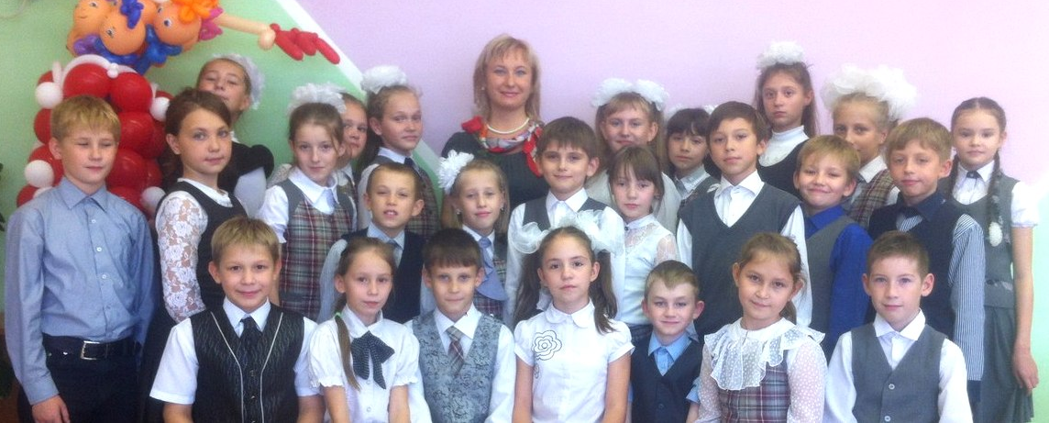

**ШКОЛЬНАЯ СКАЗКА**

Для меня мой класс – это второй дом и вторая семья.Я очень люблю и уважаю своего учителя и ребят, которые учатся в моем классе. Я рада, что мама отдала меня именно в этот класс.

Все 4 года я жила в школьной сказке. Мне хочется, чтобы мы с классом никогда не расставались. Но мы пойдём в разные школы. Думаю,спустя несколько лет мы будет встречаться на улице и вспоминать свой первый класс, первый урок, перемены, шалости и победы.

**Ксения ВОЛОДЬКИНА.**

**МОЯ МАЛЕНЬКАЯ РОДИНА**

За 4 года я так привыкла к обществу моего класса. Школа стала вторым домом, а класс – маленькой родиной. Учитель стал лучшим другом. В классе я чувствую себя свободно и уютно. Мои одноклассники помогли мне раскрыться и обрести себя. Я благодарна своей маленькой родине!  **Полина ЦЕГА.**

**БУДЕМ ПОМНИТЬ ВСЕГДА**

Мой класс- это хорошие одноклассники, которые могут помочь в трудную минуту. Они не всегда дисциплинированные, но зато весёлые. На перемене мы любим играть в догонялки. За то, что мы бегаем, нам делают замечания. А как быть, если нашим растущим организмам нужно движение!

За 4 года я поняла, что мы – очень хороший и сплочённый коллектив. Я думаю, что даже когда мы разойдёмся по разным школам, мы всегда будем помнить друг друга.

**Злата ПОЛИТОВА.**

**Дорогие юнкоры !**

Поклон вам за усердие и помощь в

издании газеты «Лучики».

Счастья, здоровья, успехов! **Обнимашки, Нина Михайловна.**

учителя, навещали Светлану Николаевну и рассказывали ей о своих успехах. Желаю, чтобы никто не забывал своих одноклассников по первой школе. Ещё желаю, чтобы не бросали секции и кружки. А учиться продолжали в том же духе и даже лучше.

Дарья ЯНОВА.

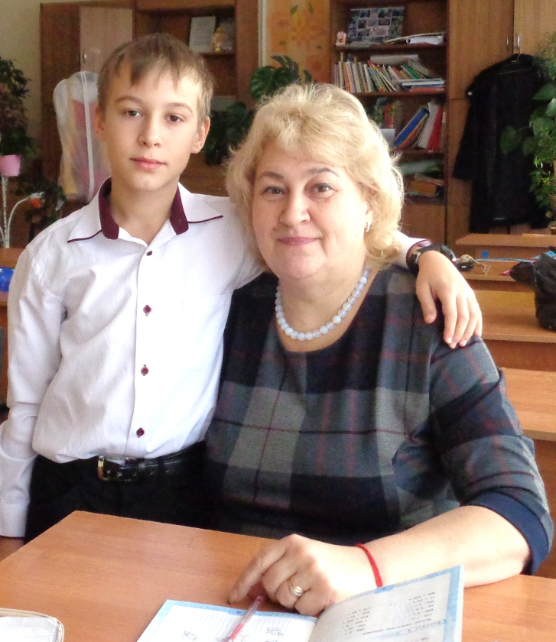

**СВЕТЛАНЕ НИКОЛАЕВНЕ**

Мой наставник

И первый учитель.

Распахнул он ставни

Нам в дорогу открытий.

Я сильно люблю Светлану Николаевну и

не хочу с ней расставаться. Она научила

меня всему. Я буду ей благодарна всегда.

Дальше я буду учиться так, чтобы она

могла гордиться мной.

**Катя ВАСЮК.**

Мой учитель Светлана Николаевна

Чертушкина – самый лучший учитель нашего города! Она строгая, но справедливая.Я помню своё первое впечатление, когда пришла в первый класс: я увидела очень красивую взрослую женщину. Все ребята быстро привыкли к ней, ведь она заботилась о нас каждый день и каждый час. Как вторая мама. Такой мы её считаем и будем считать всегда. **Ульяна ГИЛЯЗОВА.**

А ПАМЯТИ

**60**

**лет**

**ВПЕРЕДИ**

**БОЛЬШАЯ ЖИЗНЬ.**

Я желаю моим одноклассникам много хорошего в пятом классе в новой школе. Желаю, чтобы помнили свою первую школу, первого учителя, навещали Светлану Николаевну и рассказывали ей о своих успехах. Желаю, чтобы никто не забывал своих одноклассников по первой школе. Ещё желаю, чтобы не бросали секции и кружки,а учиться продолжали в том же духе и даже лучше.

**Дарья ЯНОВА.**

## 

## 

## 

За 4 года в классе было много меро приятий, но больше всего я запомнил, как мы ездили в Кунгурскую пещеру. Там было очень красиво.

**Вадим ЗИНИЧ.**

Наш класс представлял на школьном фестивале «Промыслы России» Хох лому. Из дома мы приносили ложки и чашки, расписанные хохломой. Мы взяли красивые костюмы в ДК «Энер гетик», выучили сценарий. На мой взгляд, мы выступили хорошо, всем понравилось, так как зал долго нам аплодировал. Этот праздник не даёт забыть о нашем братстве.И не толь ко между народами, но и между одноклассниками.

**Александра КВАСНЕВСКАЯ.**

**!**

**60**

**лет**

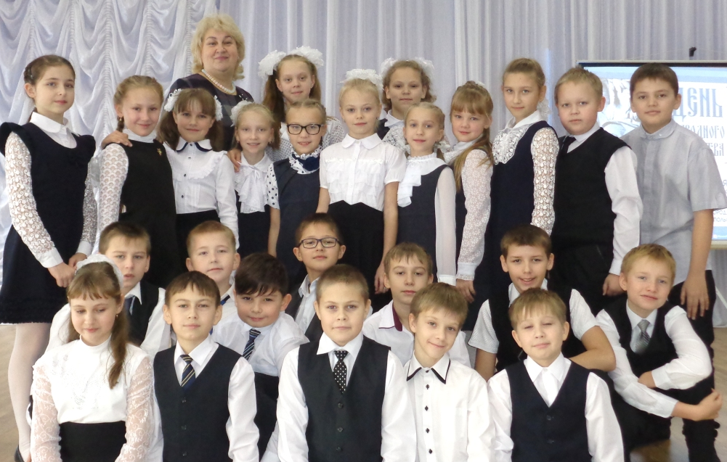

**.**

**Адрес:**

Пр-т Октябрьский, 14-а

Тел: 31081 (школа № 1),

Электронные адреса:

**Редколлегия:**

Кристина Брант, Полина Бочкарева, Егор Голев,

Андрей Даут, Катя Зубкова, Кирилл Жигалов,

Руслана Жигалова, Даша Князева, Аня Мамева,

Маша Шлегель**,** Лера Цгоева.